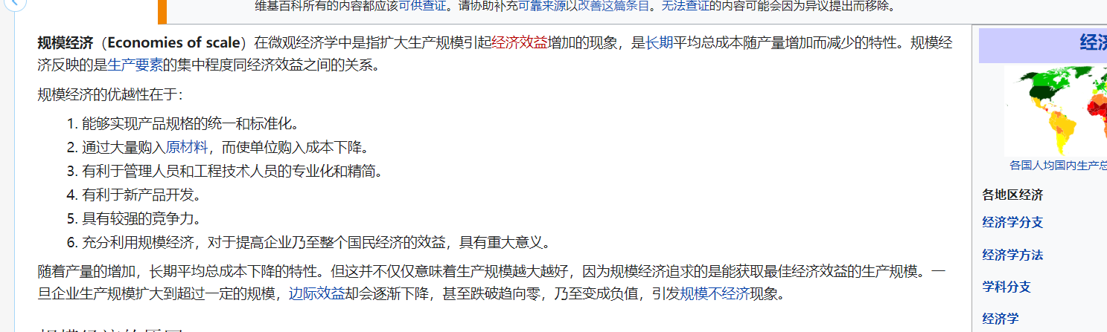



社会无差异曲线相关

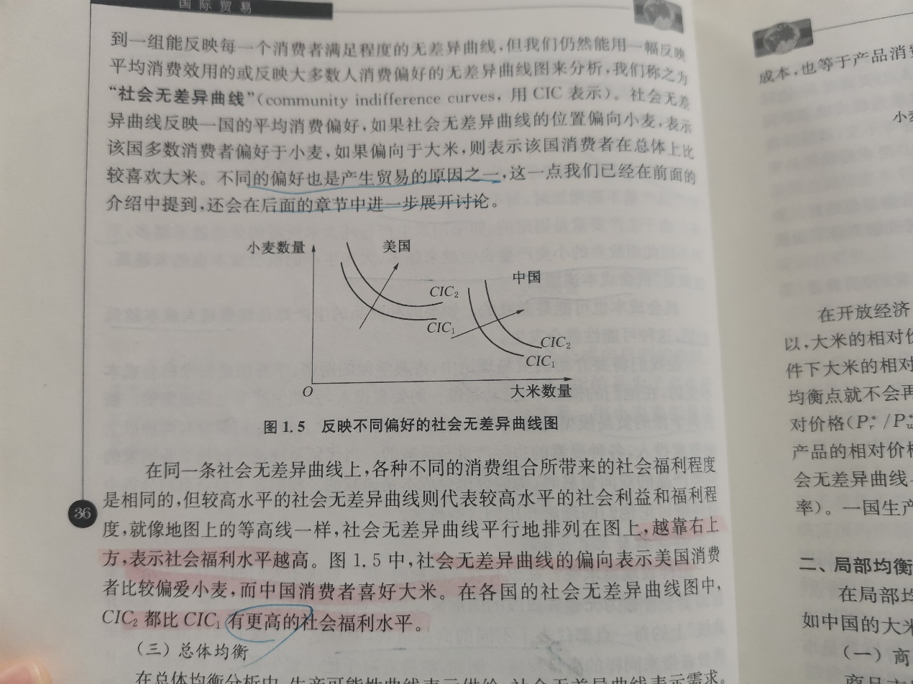

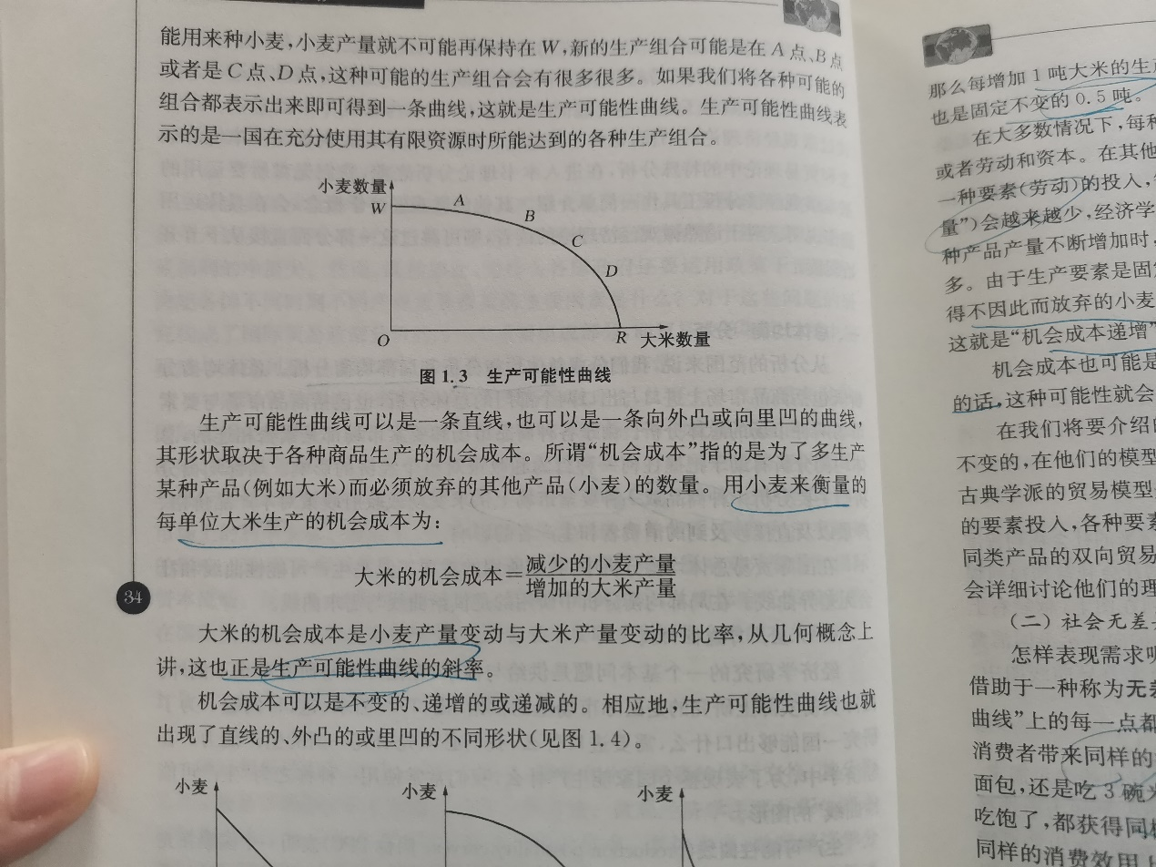

生产可能性曲线斜率 每单位横坐标的机会成本

无差异曲线的斜率 边际替代率

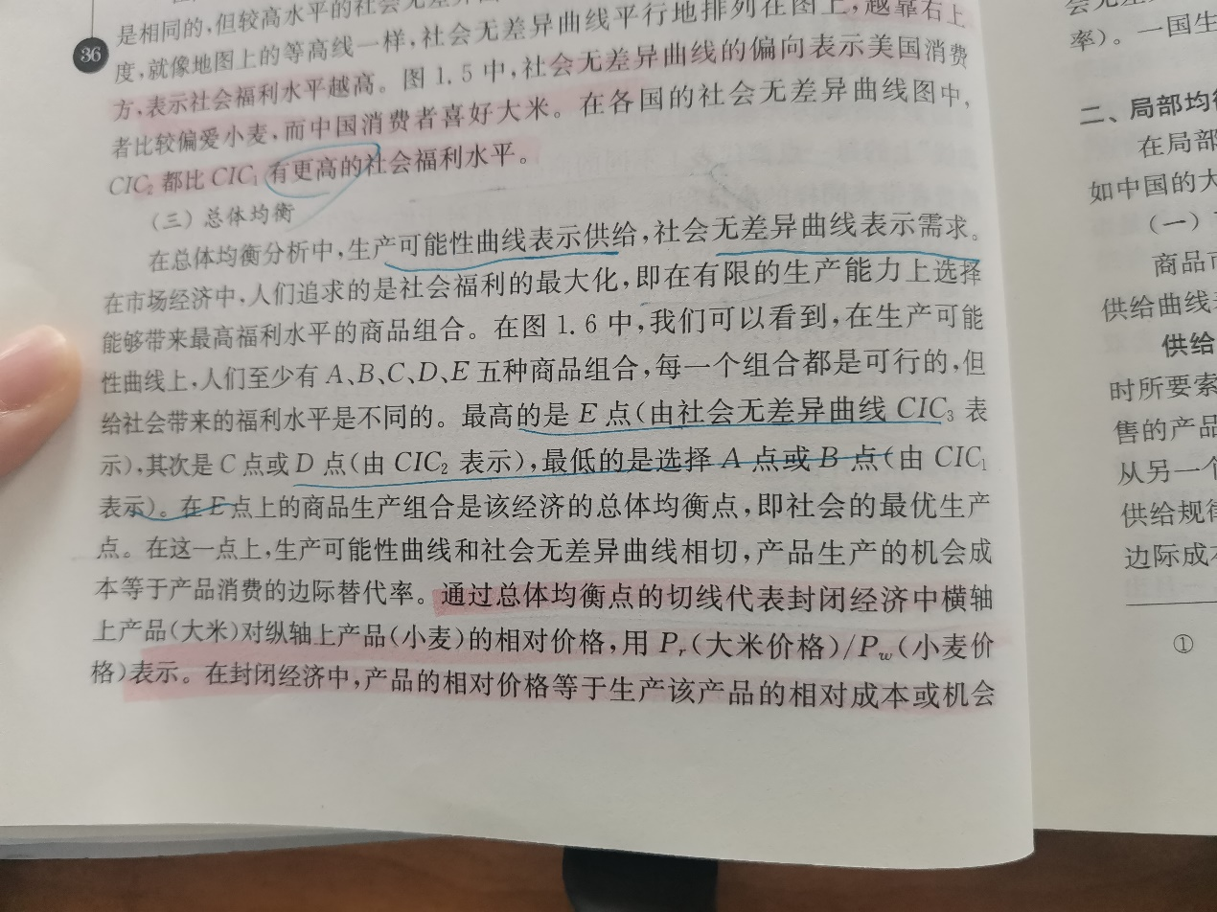

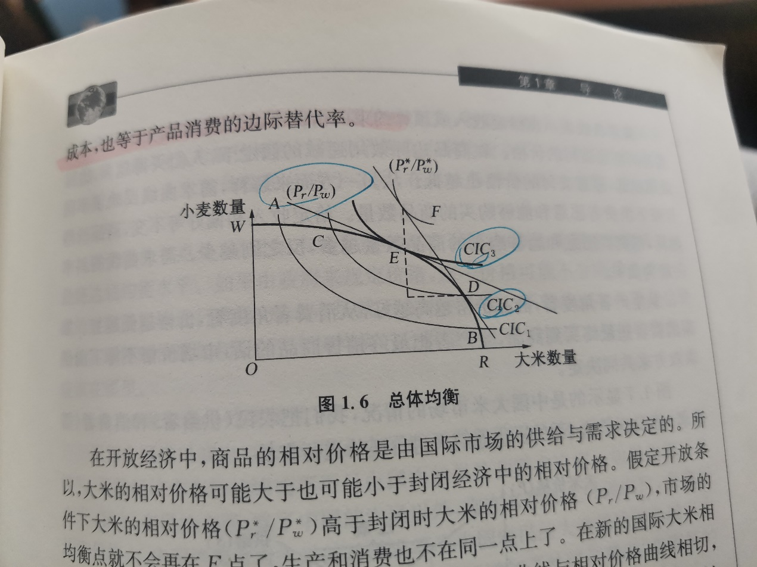

总体均衡：比如说同时有小麦和大米的·市场

局部均衡：中国的大米市场或者中国的小麦市场，而不是同时分析这两个市场



边际效用递减：人们买的越多，边际效用越低，愿意支付的价格也低

重商主义：把货币看作是财富的唯一形态，把它的多寡作为衡量一国财富的标准。货币平衡理论：一定要出口大于进口 贸易平衡论：长期来看出口大于进口就行，贸易总额出口大于进口就行

重农学派：倡导自然秩序，主张自由经济和自由贸易，过分重视农业轻视商业

亚当斯密：

自由贸易思想：推崇自由贸易，认为自由贸易的基础是生产技术的绝对差别（表现在劳动生产率和生产成本），有些东西在本国生产成本更低，有些东西生产成本更高

绝对优势模型：

绝对优势贸易理论的局限性：无法解释绝对先进和绝对落后国家之间的贸易行为，发达国家在各种产品的生产上都有绝对优势

比较优势理论---李嘉图

劳动生产率上的相对差别

怎么看比较优势：看相对劳动生产率、相对生产成本和机会成本